Инструкция по установке модуля ПИР
- С диска копируем FormPPP.dll в папку C:\Program Files\Wizardsoft\SmetaWIZARD\Forms
Нажимаем сочетание клавишь Windows+R ( либо Пуск-Выполнить)
Вводим команду regsvr32 и перетащить на поле Открыть FormPPP.dll, после этих действий должна прописаться команда - regsvr32 "C:\Program Files\Wizardsoft\SmetaWIZARD\Forms\FormPPP.dll"
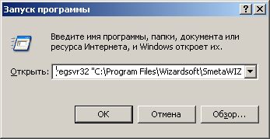

- Нажимаем кнопку ОК, должно появиться следующее сообщение
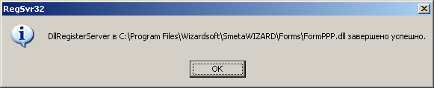

5. Нажимаем ОК

